***Конспект проведения сюжетно - ролевой игры во второй младшей группе***

**«День рождения куклы Кати».**

**Цель**: Способствовать возникновению игры на тему из окружающей жизни. Развивать у детей умение выбирать роль, выполнять в игре несколько взаимосвязанных действий, использовать предметы - заместители. Подвести детей к понятию «семейные традиции».

**Предшествующая работа**: В течении года проводим празднования дней рождений детей в детском саду с участием родителей, совместно готовим музыкальные подарки и украшаем группу, дети принимают участие в сервировке столов к обеду, в течении пребывания детей в детском саду ведется работа по нравственному воспитанию (вежливое обращение друг к другу, умение культурно себя вести в общественных местах ).

**Игровой материал**: Наличие игровой зоны с мебелью, набор чайной посуды, украшения для детей, украшения для создания праздничной атмосферы, куклы.

**Игровые роли**: мама, папа, подружки.

**Ход игры:**

Действия педагога направлены на игрушку (сюрприз).

- Ребята, посмотрите на нашу полочку сюрпризов. Что же на ней стоит? (красивый мешочек).

-Как вы думаете, что лежит в этом мешочке? (ответы детей).

-Давайте посмотрим. (воспитатель открывает мешочек и достает из него красочную открытку в которой написано поздравление для куклы Кати).

Педагог обращает внимание на внешний вид куклы и предлагает задачу на сообразительность.

-Ребятки, сегодня у Кати день рождения. Посмотрите, какая она нарядная и красивая . у нее сегодня праздник. Ее подружки приготовили для нее подарок. (достает из мешочка матрешку). Ой! Катя мне что- то говорит. Она нас тоже приглашает на свой праздник . Вот только Катя совсем не знает, как можно отпраздновать день рождения. Давайте ей поможем.( Дети и воспитатель организуют в игровом уголке праздничную обстановку с помощью шариков).

-Что нам нудно для празднования дня рождения? (ответы детей). Кто будет ее подружками? Кто хочет быть мамой Кати?

Дети выбирают роли.

Педагог напоминает о том, как праздновали дни рождения в детей в группе, дома.

Для поддержания интереса можно воспитатель, по ходу, может задавать вопросы .

-Как вы думаете, что еще нужно для праздника?

- Посмотрите, какое хорошее настроение у Кати, она улыбается! К ней пришли подружки!

-Посмотрите, кукла Таня наверное, хочет сказать пожелание для Кати (дети от лица кукол говорят пожелания).

-Чья кукла хочет спеть песню для Кати?

-Все хлопают в ладоши. Как весело на дне рождения!( воспитатель включает магнитофон и дети с куклами идут танцевать)

Далее игра развивается по инициативе детей.

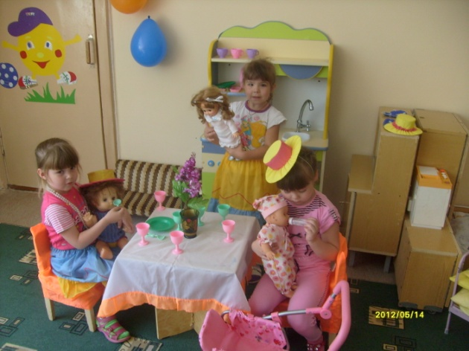 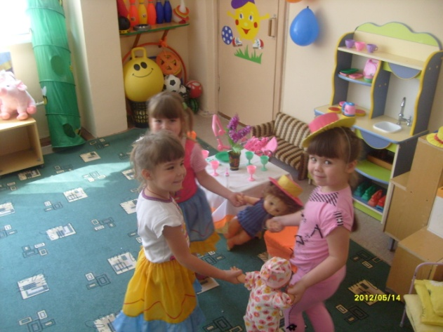

«Праздничный обед» «А теперь в кружочек встали

И в кружочке заплясали»

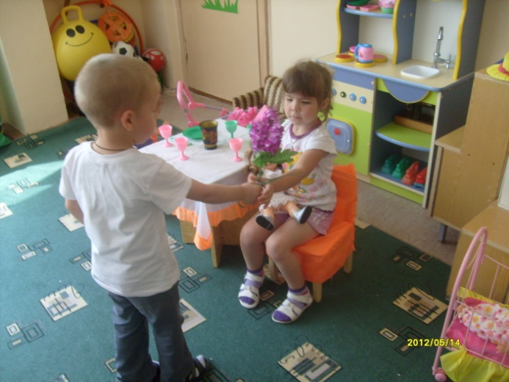

«Поздравление папы»

***Конспект проведения сюжетно - ролевой игры во второй младшей группе***

**«Мы идем в цирк».**

**Цель:** Побуждать детей самостоятельно подбирать атрибуты для игры, дополнять обстановку недостающими предметами. Расширять кругозор, развивать творчество, инициативу. Создать в группе радостное настроение. Воспитывать культуру поведения в общественных местах. Привлекать родителей к совместным мероприятиям с детьми.

**Предшествующая работа**: Рассматривали альбом «Цирк», с родителями посещали цирковое представление, ежедневно проводим подвижные игры со спортивным инвентарем. С помощью родителей изготовили костюмы и шапочки.

**Игровой материал**: Стулья, поставленные в форме круга, костюмы и шапочки, спортинвентарь (кольца, мячи, обручи) карточки с цифрами, билеты.

**Игровые роли**: Артисты, зрители кассир.

**Ход игры:**

Действие педагога направлено на игрушки.

-Посмотрите - ка, ребята, наши куклы загрустили. Надо их развеселить. А давайте отправимся с ними в цирк. Вот только ехать туда далеко. Что же делать? (ответы детей)

-А давайте мы поиграем с куклами в цирк! Что нужно для того, чтобы куклы пошли в цирк? (нарядиться, купить билеты и сесть на свои места в цирке).

-А что же еще нужно для циркового представления? (артисты).

Педагог побуждает каждого из детей принять участие в игре.

-Какие артисты будут выступать в нашем цирке? (ответы детей: лошадки, тигры, клоун). Воспитатель предлагает разделиться на две подгруппы: артистов и тех, кто будет зрителем.

-Ребята, тот, кто будет зрителем, выбирайте себе кукол и наряжайте их для того, чтобы пойти с ними в цирк.

Дети выбирают и наряжают кукол по своему усмотрению.

- А вот здесь костюмы для артистов.

По ходу подготовки артистов к выступлению, воспитатель уточняет о том, какие действия они будут выполнять:

- Что будут делать лошадки? (скакать по арене цирка).

-Что могут делать тигры на арене цирка? (прыгать из обруча в обруч).

-Как может веселить зрителей клоун? ( прыгать на мячике, бросать мяч куклам, смеяться).

-Что могут делать собачки? ( считать ).

Воспитатель помогает детям надеть костюм или шапочку, выбрать спортивное оборудование.

- Все нарядили своих кукол? Можно покупать билеты и занимать свои места!

Роль продавца билетов может осуществить сам педагог или ребенок.

Дети с куклами подходят к воспитателю (ребенку) берут билеты и занимают свои места. Педагог обращает внимание на культуру поведения в цирке.

Звучит веселая музыка и объявляется о начале представления.

В ходе игры, воспитатель поддерживает интерес к каждому номеру с помощью поощрения и аплодисментов. Если ребенок не справляется с поставленной перед ним задачей, можно перенести действие на игрушку. Предложить несложное задание с этой игрушкой.

-Посмотри, Гриша, игрушечный слон хочет тебе помочь. Попробуй с ним попрыгать.

После окончания представления дети покидают свои места и продолжают игру с куклами по своему усмотрению и интересам.

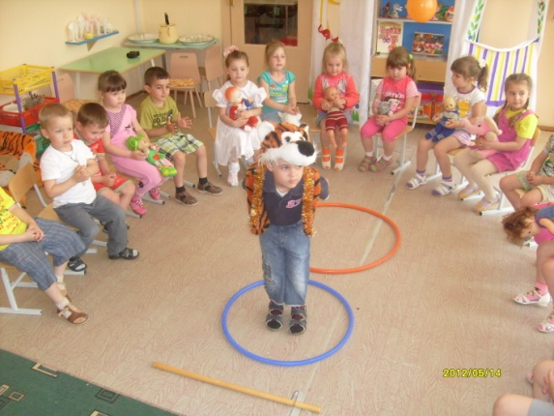 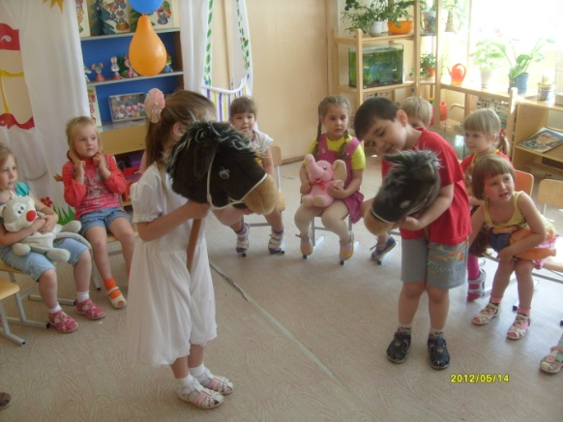

«Не подходите слишком близко» «Чики-чики-чикалочки –

Я тигренок, а не киска» едет Ваня на палочке»

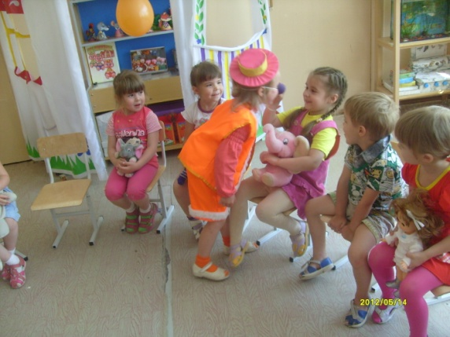

«Выходите, куколки, зайчики и мишки  
Будет очень весело здесь у ребятишек»

***Конспект проведения сюжетно - ролевой игры во второй младшей группе***

**«Детский сад».**

**Цель**: Способствовать обогащению игрового опыта детей посредством объединения отдельных действий в единую сюжетную линию. Способствовать совместным играм детей и родителей в домашних условиях.

**Предшествующая работа**: Ежедневные режимные моменты в детском саду, дидактические игры с куклой, проведение экскурсии по детскому саду , посещение родителями клуба «Мы - счастливая семья»(формирование определенной модели поведения с ребенком через игру).

**Игровой материал:** куклы, игрушечная посуда, мебель, предметы- заместители, набор медсестры (градусник, шприц, вата, витаминки).

**Игровые роли**: повар, медсестра, воспитатель, музыкальный работник.

**Ход игры:**

Посмотрите, как много групп в нашем д/с, в них очень много детей . Кто же заботиться о том, чтобы детям жилось в д/с хорошо и весело? (ответы детей).

Далее воспитатель уточняет знания детей о труде взрослых в д/с. После экскурсии воспитатель предлагает поиграть в детский сад.

Сначала педагог сам показывает действия с предметами.

Например, играя роль медсестры, воспитатель подготавливает необходимые предметы :градусник, шприц, вата, витаминки, при этом , используя предметы- заместители. После этого предлагает одному из детей показать, какую работу выполняет медсестра (делает прививки, массаж, измеряет температуру…) так педагог может разыграть несколько ролей.

Дети распределяют роли между собой.

Алина: Я буду музыкантом, буду учить кукол петь песни и танцевать.

Воспитатель: А кем будет работать Вика?

Вика: Я буду медсестрой! ( выбирает себе атрибуты).

Дети начинают действия с куклами, выполняя каждая свою роль.

Воспитатель подсказывает детям что, куклам после занятия пора собираться на прогулку, а кукле Оле идти к медсестре на массаж и т. д

На протяжении игры педагог напоминает о режимных моментах детского сада и способствует объединению отдельных действий в единую сюжетную линию.

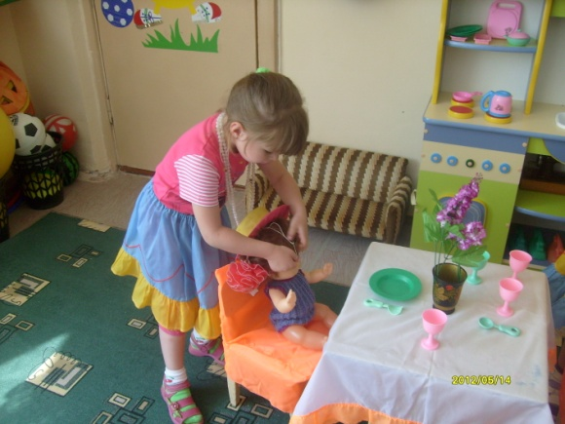 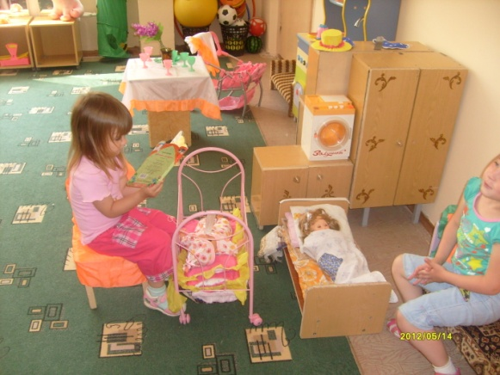

«Новые ясли открыты у нас «В комнатах светлых кроватки стоят»

В ясли придут ребятишки сейчас» в эти кроватки положат ребят»